疯聊在线聊天系统
需求分析
目 录
1 概述 3
1.1 编写目的 3
1.2 项目背景 3
1.3 可行性分析 4
2 任务概述 4
2.1 目标 4
2.2 用户特点 4
3 需求规定 5
3.1功能描述 5
3.1.1系统功能层次模块图 5
3.2 各模块功能描述… 5
3.3 性能要求… 12
3.3.1 精度 12
3.3.2 时间特性要求 12
3.3.3 灵活性 13
3.4 输入输出要求… 13
3.5 数据库管理能力要求… 13
4 运行环境 14
4.1 软件环境 14
4.2 硬件环境 14

1概述

1.1编写目的
本项目需求说明书详细地描述了《疯聊》在线聊天软件预期实现的各项功能。
为开发人员分析设计，向开发阶段提供依据；望项目成员能够对需求分析深度理解，以便提高组内合作凝聚力，高效完成各阶段任务。同时，文档也明确的指出了用户对象，各项功能特点、要点，给与编写者明确的任务目标。统一安排项目规划与进度。此文档可作为项目开发核准依据。

1.2项目背景
在信息量爆炸性增长的今天，各行业联系越发紧密。人们之间的信息交换是必不可少的。即时通信软件为我们提供了诸多的方便，使我们逐步享受信息时代的便捷。大家最熟悉的即时通信软件就是QQ了，因为它几乎已经融入了我们每个人的日常生活。没有了QQ，没有了手机，我们或许真的“活不了了”。由此可见，生活在信息时代的人们对即时通信、聊天软件有巨大的需求，这样的软件也将为我们节省大量的时间和金钱，或许还能成为我们发家致富的工具，比如：产品的推介、售后服务及技术交流等。
然而，既然已经有了QQ如此强大的即时通信软件，我们再去做这样的软件还有什么竞争力吗？QQ已经深入人心，要想再去做可能没有任何竞争力。此时，我们可以换一个角度，调整用户对象。如今，企业内部信息在这个信息时代就是金钱，尤其是一些大企业的内部信息，如果这些信息泄露，可能会造成巨大的经济损失，甚至将导致企业破产。但是，为了便捷企业员工之间的交流，做这样的一个企业内部即时通信、聊天软件还是很有市场的。我们的目标就是做的像QQ，但面向企业内部使用。
企业内部为了方便员工之间便捷的交流，需要开发一款适合企业内部员工进行即时通信的软件，这样的软件既满足了企业内部员工之间便捷的交流，同时，也防止企业内部信息的外流，开发这样一块面向企业内部的即时通信软件，对于企业来说获益良多。
在开发这款软件时，为了使习惯了使用QQ的用户，更加方便的使用本软件，我们将很大程度上，模仿QQ的用户界面设计，以适应用户的使用习惯，方便用户使用。

1.3可行性分析
- 经济可行性：本系统使用eclipse工具开发，eclipse是免费的开发工具，数据库使用的是MySQL数据库。
- 操作可行性：只要电脑能够连接上网，本系统就可以安装使用。没有其他要求。
- 技术可行性：本系统采用java开发，开发者需要熟悉socket编程和java Swing技术以及数据库操作。这几点都是一阶段上的内容，完全可行。

2任务概述

2.1目标
通过本软件,方便用户在进行聊天，收发文本等活动。本软件提供简单、实用的聊天功能，所有使用者均可免费使用。本软件相比有以下几个特点：
- 界面美观，人机互动较好；
- 功能更加实用，有效率；
- 操作简单，功能清晰，分布有序；

2.2用户特点
- 注册一个唯一的账号用于登录该系统。
- 用户名登录，并且不可重复，限制20个字符。
- 密码不得包含特殊字符，由数字，字母等组成。
- 登录，聊天，查询聊天记录，接收信息提示等。
- 添加和搜索好友。

3需求规定

3.1功能描述

3.1.1系统功能层次模块图
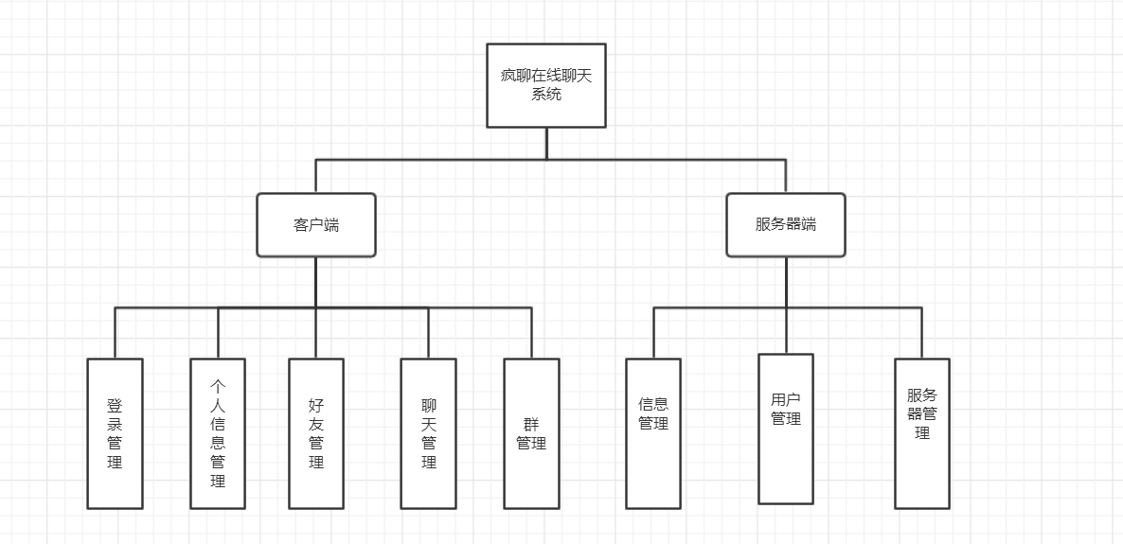

3.2各模块功能描述
3.2.1客户端
3.2.2.1登录管理
- 登录: 检查登录信息是否正确即可登录
- 注册: 用户填写信息后注册无误即可注册
- 找回密码:用户点击找回密码,可以根据提示找回密码
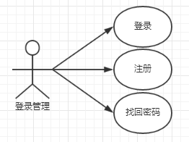
3.2.2.2个人信息管理
- 修改用户信息:用户可以修改用户自己的信息
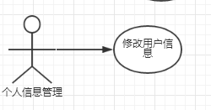

3.2.2.3好友管理
- 添加好友:用户可以添加好友
- 删除好友:用户可以删除好友
- 查看好友信息:用户可以查看好友信息

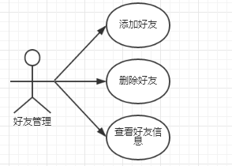

3.2.2.4聊天管理
- 发送信息:用户可以发送消息
- 接收消息:用户可以接收消息
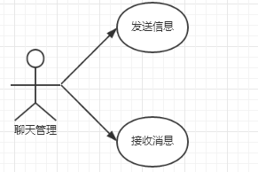
3.2.25 群管理
- 建群:用户可以建立聊天群
- 建组:用户可以建立聊天小组
- 该模块功能如图所示：

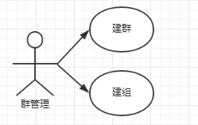

3.2.2服务器端
3.2.2.1 信息管理
- 显示登陆用户：在服务器端可显示已经登录的用户信息。
- 显示在线人数：在服务器端可显示当前登录在线的用户的人数。
- 显示用户登陆日志：当用户登录/注销后，会在服务器端保存显示日志。
该模块功能如图所示：
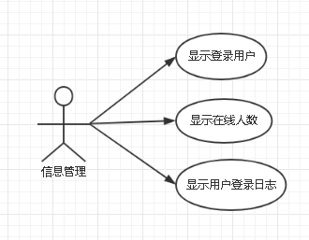
3.2.2.2用户管理
- 处理添加用户：可在服务器端添加在客户端登录的用户。
- 处理删除用户：可将数据库中的指定用户删除。
- 处理查询用户：可查询所有用户的详细信息。
- 处理用户注册：可处理客户端发送的注册用户的操作。
- 处理用户登录：可处理客户端发送的登录请求。
该模块功能如图所示：
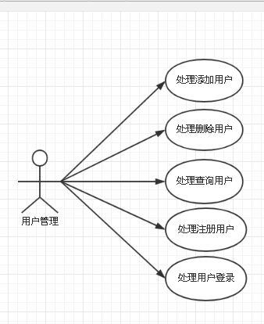
3.2.2.3服务器管理
- 接收和发送数据：可以处理数据的收发操作。
- 服务器开启与暂停：可以处理服务器开启操作与服务器暂停操作。
该模块功能如图所示：
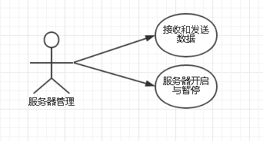

3.3性能要求

3.3.1精度
在进行输入输出时必须清晰的列出所有输入状况及数据,不能马马虎虎,要考虑到尽可能达到的范围,以使输入输出完整正确。

3.3.2时间特性要求
- 查询服务部分：用户通过电脑提交命令到返回结果不超过5秒钟
- 数据管理部分：提交某一数据录入到结果返回不超过5秒钟。

3.3.3灵活性
系统本身应当具有灵活性、稳定性、安全性和可扩充性等方面的要求，还要有合理的执行效率，以及全天候的可靠和安全稳定的运行。具体要求如下：
1、灵活的操作和使用方式
2、兼容性强
3、提供多种不同形式的操作界面、并允许操作者自由地配置选择
4、界面布局基本符合使用者操作习惯

3.4输入输出要求
要符合精度的设定。

3.5数据库管理能力要求
1、聊天记录：不能存在非法语言。
- 用户名信息：不能超过20个字符。
- 密码信息：大于等于6个字符小于等于12个字符。
- 管理员：用户编号：大小为10个字符；用户名：不超过20个字符；用户密码：不超过12个字符。
对用户信息、管理员信息等内容的存储的各表至少需要100M以上空间，即至少需要500M空间进行数据的存储，并至少需要2G空间对增长的数据进行保存。

4运行环境

4.1软件环境
 | 名称 | 版本 | 语种
操作系统 | Win7,Win8,Win10 | Professional | 简体中文
操作系统的附加功能 | office | 2007 | 简体中文
数据库平台 | Mysql | 5.5.15 | 简体中文

4.1硬件环境
服务器 | 最低配置 | 推荐配置
应用和数据库服务器 | CPU：Intel Pentium III | CPU：Intel Pentium IV
应用和数据库服务器 | Mem:2M | Mem:4G
应用和数据库服务器 | HD:50G | HD:500G

